**ФИЗИКА и биофизика**

**Лекция №3**

*Движение на идеални флуиди - непрекъснатост на потока, закон на Бернули, разходомери. Реални флуиди – закони на Нютон и Поазьой. Ламинарно и турбулентно движение. Измерване на кръвно налягане.*

*Движение на хетерогенни среди – видове ненютоново поведение и микрореологични процеси. Ротационни вискозиметри..*

***Примерени въпроси:***

1. Кога казваме, че движението на флуида е стационарно?
2. Каква е формулировката за дебит (интензитет) на флуидния поток?
3. Как формулираме условието за непрекъснатост на потока?
4. Формулирайте закона на Бернули и дайте определение за физичните величини в него.
5. Ако един флуид се движи в хоризонтално разположена тръба, кое налягане е постоянно и как се записва за този случай закона на Бернули?
6. Кое движение на реалния флуид е ламинарно?
7. Кое движение на реалния флуид е турбулентно?
8. Формулирайте закона на Хаген- Поазьой и посочете физичните величини в него.
9. Как ще се промени дебита (интензитета) на потока, ако се удвои разликата в налягането? Обосновете отговора си.
10. Как ще се промени дебита (интензитета) на потока, ако се удвои радиуса на тръбата? Обосновете отговора си.
11. Кога ламинарният поток преминава в турбулентен? Какво наричаме критичната скорост?
12. Съгласно метода на Рива-Рочи, измерваното артериално налягане *pabs* фигурата е сума от кои налягания?

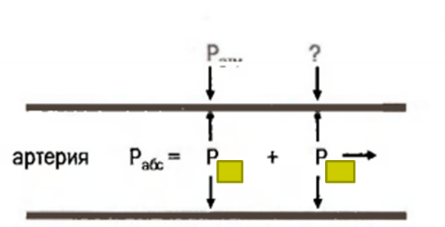

Попълнете квадратчетата на фигурата с индексите, съответстващи на тези налягания**.**

1. Фигурата по долу обяснява принципа за измерване на кръвното налягане. Попълнете многоточията в нея?

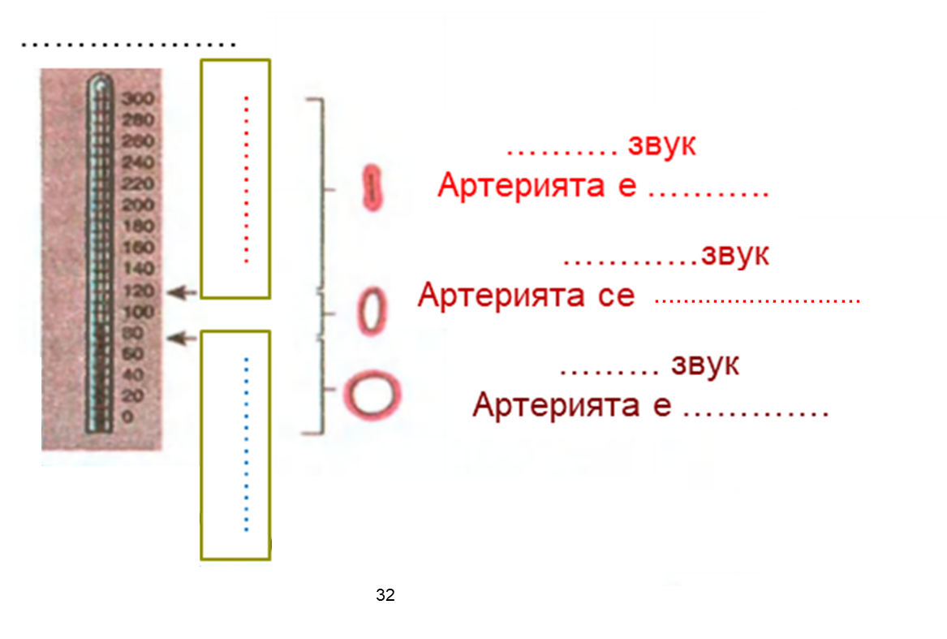

1. На колко е равен коефициента на динамичен вискозитет съгласно закона на Нютон?
2. Вискозитета на силно вискозните течности се измерва съгласно закона на Стокс. Формулирайте го.
3. Посочете поне един метод за измерване на вискозитета.
4. По кой закон се измерва скоростта на утаяване не еритроцитите? Формулирайте го.